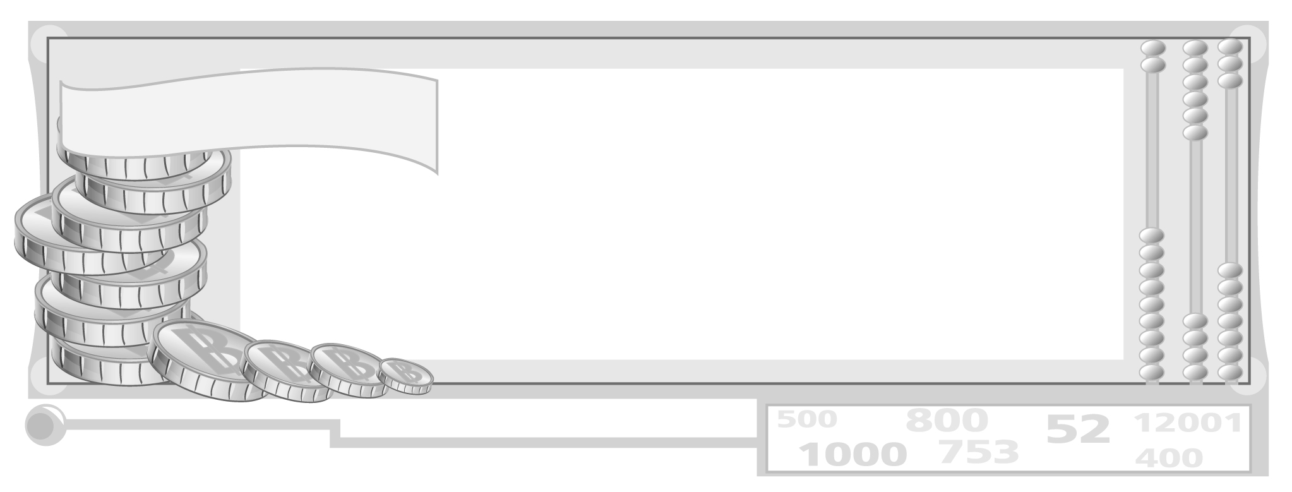
หน่วยการเรียนรู้ที่ 4 การรวมกลุ่มทางเศรษฐกิจภายในท้องถิ่น

แผนการจัดการเรียนรู้ที่ 59 กองทุนหมู่บ้าน

ชั้นประถมศึกษาปีที่ 6 เวลา 1 ชั่วโมง


มาตรฐานการเรียนรู้/ตัวชี้วัด

มาตรฐานการเรียนรู้
ส 3.2 เข้าใจระบบและสถาบันทางเศรษฐกิจต่าง ๆ ความสัมพันธ์ทางเศรษฐกิจ
และความจำเป็นของการร่วมมือกันทางเศรษฐกิจในสังคมโลก
ตัวชี้วัด
ส 3.2 ป.6/2 ยกตัวอย่างการรวมกลุ่มทางเศรษฐกิจภายในท้องถิ่น

จุดประสงค์การเรียนรู้สู่ตัวชี้วัด

1. อธิบายการรวมกลุ่มทางเศรษฐกิจของกองทุนหมู่บ้าน (K)
2. จำแนกวัตถุประสงค์การจัดตั้งกองทุนหมู่บ้าน (P)
3. เห็นความสำคัญและประโยชน์ของการรวมกลุ่มทางเศรษฐกิจภายในท้องถิ่น (A)

สาระสำคัญ

กองทุนหมู่บ้านเป็นนโยบายของรัฐบาล โดยรัฐมีกองทุนหมู่บ้านเป็นกองทุนหมุนเวียนให้แก่ประชาชนยืม เพื่อเป็นทุนประกอบอาชีพ


สาระการเรียนรู้

กองทุนหมู่บ้าน


คุณลักษณะอันพึงประสงค์

มุ่งมั่นในการทำงาน
ตัวชี้วัดที่ 6.2 ทำงานด้วยความเพียรพยายามและอดทนเพื่อให้งานสำเร็จตามเป้าหมาย

สมรรถนะสำคัญของผู้เรียน

ความสามารถในการใช้ทักษะชีวิต

ชิ้นงานหรือภาระงาน (หลักฐาน ร่องรอยแสดงความรู้)

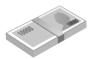
ชิ้นงานที่ 32 เรื่อง การรวมกลุ่มทางเศรษฐกิจภายในท้องถิ่น

คำถามท้าทาย

นักเรียนคิดว่ากองทุนหมู่บ้านช่วยให้เศรษฐกิจในท้องถิ่นมีการพัฒนาอย่างไรบ้าง

การจัดกิจกรรมการเรียนรู้

1. ครูและนักเรียนร่วมกันสนทนาเกี่ยวกับ กองทุนหมู่บ้านและให้นักเรียนร่วมกันแสดงความคิดเห็น โดยครูใช้คำถาม ดังนี้
กองทุนหมู่บ้าน มีความหมายและความสำคัญอย่างไร
วัตถุประสงค์การจัดตั้งกองทุนหมู่บ้านเพื่ออะไร
มีวิธีการดำเนินการบริหารจัดการอย่างไร
ประชาชนมีสิทธิประโยชน์ในกองทุนหมู่บ้านอย่างไร

2. ครูและนักเรียนร่วมกันสรุปคำตอบเป็นแผนภาพบนกระดาน ดังนี้

ตัวอย่างแผนภาพ
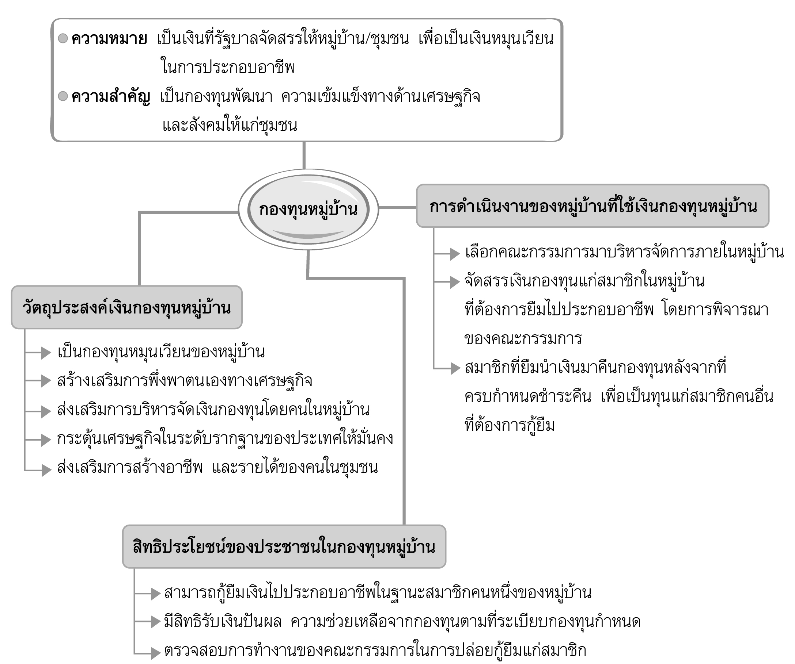

ให้ครูอธิบายสรุปความรู้จากแผนภาพบนกระดานเป็นความรู้เพิ่มเติม
3. ให้นักเรียนและครูร่วมกันสรุปความรู้ ดังนี้
กองทุนหมู่บ้านเป็นนโยบายของรัฐบาล โดยรัฐมีกองทุนหมู่บ้านเป็นกองทุนหมุนเวียนให้แก่ประชาชนยืมเพื่อเป็นทุนประกอบอาชีพ
4. ให้นักเรียนร่วมกันแสดงความคิดเห็น โดยครูใช้คำถามท้าทาย ดังนี้
นักเรียนคิดว่ากองทุนหมู่บ้านช่วยให้เศรษฐกิจในท้องถิ่นมีการพัฒนาอย่างไรบ้าง

5. ให้นักเรียนทำชิ้นงานที่ 32 เรื่อง การรวมกลุ่มทางเศรษฐกิจภายในท้องถิ่น


การจัดบรรยากาศเชิงบวก

การนำตัวอย่างสถานการณ์จริงของกลุ่มแม่บ้านมาอ่านให้นักเรียนฟัง และสรุปความรู้กองทุนหมู่บ้านเป็นแผนภาพ

สื่อการเรียนรู้

1. ตัวอย่างสถานการณ์กลุ่มแม่บ้านเกษตรแปลงใยบวบเป็น “รองเท้าขัดผิว”
2. ชิ้นงานที่ 32 เรื่อง การรวมกลุ่มทางเศรษฐกิจภายในท้องถิ่น


การวัดและประเมินผลการเรียนรู้

1. วิธีการวัดและประเมินผล
1.1 สังเกตพฤติกรรมของนักเรียนในการเข้าร่วมกิจกรรม
1.2 ตรวจชิ้นงานที่ 32
2. เครื่องมือ
- แบบสังเกตพฤติกรรมการเข้าร่วมกิจกรรม
3. เกณฑ์การประเมิน
- การประเมินพฤติกรรมการเข้าร่วมกิจกรรม
ผ่านตั้งแต่ 2 รายการ ถือว่า ผ่าน
ผ่าน 1 รายการ ถือว่า ไม่ผ่าน


การประเมินผลตามสภาพจริง (Rubrics)

การประเมินชิ้นงานที่ 32 ให้ผู้สอนพิจารณาจากเกณฑ์การประเมินผลตามสภาพจริง (Rubrics)
เรื่อง การรวมกลุ่มทางเศรษฐกิจภายในท้องถิ่น

เกณฑ์การประเมิน | ระดับคะแนน
เกณฑ์การประเมิน | 4 | 3 | 2 | 1
เขียนอธิบายหรือสรุปการรวมกลุ่มทางเศรษฐกิจภาย  ในท้องถิ่น | เขียนอธิบายหรือสรุปการรวมกลุ่มทางเศรษฐกิจภายในท้องถิ่นได้สัมพันธ์เชื่อมโยงกัน แสดงให้เห็นภาพโดยรวมแสดงให้เห็นถึงความสัมพันธ์กับตนเองและผู้อื่น | เขียนอธิบายหรือสรุปการรวมกลุ่มทางเศรษฐกิจภายในท้องถิ่นได้ มีการจำแนกข้อมูล  แสดงให้เห็นถึงความสัมพันธ์  กับตนเองอย่าง  เป็นเหตุเป็นผล | เขียนอธิบายหรือสรุปการรวมกลุ่มทางเศรษฐกิจภายในท้องถิ่นได้สอดคล้องกับข้อมูล มีการเขียนยกตัวอย่างเพิ่มเติมให้เข้าใจง่าย | เขียนอธิบายหรือสรุปการรวมกลุ่มทางเศรษฐกิจภายในท้องถิ่นได้ แต่ยังไม่สอดคล้องกับข้อมูลเขียนตามข้อมูลที่อ่านไม่มีการอธิบายเพิ่มเติม


ข้อเสนอแนะของผู้บริหารสถานศึกษา

______________________________________________________________________________
______________________________________________________________________________
______________________________________________________________________________
______________________________________________________________________________
______________________________________________________________________________
______________________________________________________________________________
______________________________________________________________________________
______________________________________________________________________________
______________________________________________________________________________
______________________________________________________________________________
______________________________________________________________________________
______________________________________________________________________________
______________________________________________________________________________
______________________________________________________________________________
______________________________________________________________________________
______________________________________________________________________________
______________________________________________________________________________
______________________________________________________________________________
______________________________________________________________________________
______________________________________________________________________________
______________________________________________________________________________
______________________________________________________________________________
______________________________________________________________________________
______________________________________________________________________________

ลงชื่อ_________________________ (ผู้บริหารสถานศึกษา)
(_________________________)
________/________/_______

บันทึกหลังการสอน

ผลการจัดการเรียนการสอน

______________________________________________________________________________
______________________________________________________________________________
______________________________________________________________________________
______________________________________________________________________________
______________________________________________________________________________
______________________________________________________________________________

ปัญหา/อุปสรรค

______________________________________________________________________________
______________________________________________________________________________
______________________________________________________________________________
______________________________________________________________________________
______________________________________________________________________________
______________________________________________________________________________

แนวทางแก้ไข

______________________________________________________________________________
______________________________________________________________________________
______________________________________________________________________________
______________________________________________________________________________
______________________________________________________________________________
______________________________________________________________________________

ลงชื่อ_____________________________ (ผู้บันทึก)
(____________________________)
_________/__________/____

